E.P.E.T N°20

Documentación del Sprint 2
Entrega de documentación y registros · Portal Web SGCS 2026
Período: 13/10/2026 al 02/11/2026
Institución | E.P.E.T N°20
Asignatura | Sistemas de Gestión de Calidad de Software
Docente (Product Owner) | Alejandro Zeballos
Grupo | VELORA — «Ideas • Sprints • Resultados»
Sprint | Sprint 2 · 14 historias · 73 Puntos de Historia
Repositorio | github.com/brunosanmartin-b/Sistemas-de-gestion-de-calidad-del-software-proyecto
INTEGRANTES
Bruno San Martín (sanma) | Scrum Master
Gael Rodriguez | Programador / Tester
Iasser Chahaud | Diseñador / Tester

Índice
N.º | Sección
1 | Cronograma y Objetivo del Sprint
2 | Artefactos del Sprint 2 (Sprint Backlog, Product Backlog actualizado y DoD)
3 | Registros de ceremonias (Daily Scrum, Sprint Review, Retrospectiva)
4 | Evidencias del Scrum Master (Trello, Burndown Chart, GitHub)
5 | Evidencias del Diseñador (UI/UX & Estilos)
6 | Evidencias del Programador (Frontend / Lógica)
7 | Evidencias del Tester / QA (Plan de pruebas y reporte de bugs)
8 | Archivos que acompañan esta entrega

Las marcas resaltadas en amarillo entre corchetes indican datos que solo el equipo puede confirmar o aportar (fechas, enlace de Trello, capturas, devoluciones del Product Owner y acuerdos de la Retrospectiva). Completarlas antes de exportar a PDF.

1. Cronograma y Objetivo del Sprint

1.1 Período de trabajo
Concepto | Detalle
Período del Sprint | Del 13/10/2026 (Sprint Planning) al 02/11/2026 (cierre del desarrollo y QA). La Sprint Review y la Retrospectiva se hacen en la clase siguiente. [Confirmar fecha de la Review.]
Duración | 3 semanas, 7 encuentros (planificado: 4 semanas).
Días de trabajo en el aula | Martes y jueves, 19:30 a 20:50 hs aprox. · Aula
Capacidad comprometida | 14 historias de usuario · 73 Puntos de Historia (SP)
Velocidad del Sprint 1 (referencia) | 29 SP

1.2 Objetivo del Sprint (Sprint Goal)
Sprint Goal
«Completar el Product Backlog del portal: procesos de desarrollo (SDLC y modelos tradicionales), el marco ágil completo con sus módulos interactivos (Lightbox, Scrum, Kanban, comparador y encuesta), el centro de recursos (glosario, FAQ, enlaces y ejercicios) y el formulario de contacto.»

1.3 Calendario de ceremonias
Fecha | Ceremonia | Foco
Martes 13/10 | Sprint Planning + Daily | Sprint Planning · 14 historias (US-05 a US-19)
Jueves 15/10 | Daily Scrum | US-08 · US-07/09 · US-10 · US-11
Martes 20/10 | Daily Scrum | US-10 · US-11 · US-13 · US-17
Jueves 22/10 | Daily Scrum | US-07 · 08 · 09 · 10 · 11 · 13 · 17 → Done · US-12 · 18 · 19
Martes 27/10 | Daily Scrum | US-12 · 18 · 19 → Done · US-05 · 06 · 14 · 15
Jueves 29/10 | Daily Scrum | QA · US-05 · 06 · 14 · 15
Lunes 02/11 | Daily Scrum | QA final · DoD · US-06
[Fecha] | Sprint Review + Retrospectiva | Demostración al Product Owner y cierre del Sprint.

2. Artefactos del Sprint 2

2.1 Pila del Sprint (Sprint Backlog)
Historias comprometidas en la Sprint Planning del 13/10, ordenadas por sección del sitio. Cada historia se divide en tareas de ≤ 1 día por especialidad: [Diseño/CSS], [JS] y [QA/Tester]. Las estimaciones marcadas con * no figuraban en la planificación y se propusieron con la escala usada en el Sprint 1 (2, 3, 5, 8). [Confirmar los SP marcados con *.]
ID | Historia | SP | Responsables | Tareas por especialidad | Estado
US-05 | Ciclo de Vida del Desarrollo (SDLC) | 5* | Iasser (CSS) · Gael (JS) | [Diseño/CSS] Línea de tiempo de 6 etapas (Requisitos → Mantenimiento) con barra de progreso.  [JS] Etapas clickeables y botones Anterior/Siguiente que iluminan la etapa activa.  [QA] Sin desborde horizontal en móvil. | Done
US-06 | Modelos Tradicionales | 5* | Iasser (CSS) · Gael (JS) | [Diseño/CSS] Tarjetas de Cascada, V e Iterativo con ventajas (verde) y desventajas (rojo).  [JS] Navegación interna para alternar entre los 3 modelos.  [QA] Funcionamiento de la navegación interna. | Done
US-07 | Ilustraciones de Modelos Tradicionales | 3 | Iasser (CSS) · Gael (JS) | [Diseño/CSS] Diagrama SVG del Modelo en V con pie explicativo.  [JS] Lightbox a pantalla completa al hacer clic.  [QA] Texto alternativo y carga liviana (SVG). | Done
US-08 | Metodologías Ágiles | 8 | Iasser (CSS) · Gael (JS) | [Diseño/CSS] Manifiesto: 4 valores y 12 principios; Scrum, Kanban y XP.  [JS] Subnavegación con scroll suave y enlace activo.  [QA] Fidelidad con la bibliografía y principios en 1 columna en móvil. | Done
US-09 | Ilustraciones de Metodologías Ágiles | 2 | Iasser (CSS) · Gael (JS) | [Diseño/CSS] Diagramas SVG del Sprint, flujo Kanban y bucles de XP.  [JS] Reutiliza el Lightbox de US-07.  [QA] Nitidez en pantallas de alta densidad (SVG). | Done
US-10 | Sección profunda de Scrum | 8 | Iasser (CSS) · Gael (JS) | [Diseño/CSS] Pestañas Roles / Eventos / Artefactos.  [JS] Diagrama del Sprint: cada evento muestra timebox, objetivo y salidas.  [QA] Lógica del diagrama interactivo. | Done
US-11 | Sección profunda de Kanban | 8 | Iasser (CSS) · Gael (JS) | [Diseño/CSS] Tablero de 4 columnas con contador WIP.  [JS] Mover tarjetas con botones y arrastrar y soltar; alerta al superar el WIP.  [QA] Arrastre y estado visual del tablero. | Done
US-12 | Glosario | 5* | Iasser (CSS) · Gael (JS) | [Diseño/CSS] Listado A-Z con índice de letras.  [JS] Buscador en tiempo real (ignora mayúsculas y tildes) y filtro por letra.  [QA] Caracteres especiales, mayúsculas y «Sin resultados». | Done
US-13 | Preguntas Frecuentes (FAQ) | 3 | Iasser (CSS) · Gael (JS) | [Diseño/CSS] Acordeón de preguntas.  [JS] Apertura y cierre con animación.  [QA] Abrir una pregunta no rompe el diseño. | Done
US-14 | Enlaces de Interés | 2* | Iasser (CSS) · Gael (JS) | [Diseño/CSS] Tarjetas por tipo de recurso (estándar, guía, libro, herramienta).  [JS] Apertura segura y filtro por tipo.  [QA] target="_blank" con rel="noopener noreferrer". | Done
US-15 | Ejercicios y Casos Prácticos | 3* | Iasser (CSS) · Gael (JS) | [Diseño/CSS] Tarjetas de ejercicio con enunciado y solución desplegable.  [JS] Botón «Mostrar/Ocultar solución» y filtro por nivel.  [QA] Soluciones ocultas al cargar. | Done
US-17 | Formulario de Contacto | 5 | Iasser (CSS) · Gael (JS) | [Diseño/CSS] Formulario accesible con <label> por campo.  [JS] Validación de obligatorios y formato de correo; confirmación en pantalla.  [QA] Campos vacíos, correo inválido y caracteres especiales. | Done
US-18 | Comparador de Metodologías | 8* | Iasser (CSS) · Gael (JS) | [Diseño/CSS] Casillas de selección y tabla adaptable.  [JS] Tabla generada desde un objeto JS según la selección.  [QA] Seleccionar/deseleccionar sin errores en consola. | Done
US-19 | Encuesta de Preferencias Metodológicas | 8* | Iasser (CSS) · Gael (JS) | [Diseño/CSS] Asistente paso a paso con barra de progreso.  [JS] Puntaje ponderado y % de coincidencia con Cascada, Scrum, Kanban y XP.  [QA] Distintas rutas de respuesta con resultado correcto. | Done
Total | Comprometido / Done | 73 |  |  | 73 SP Done

2.2 Pila del Producto (Product Backlog) al cierre del Sprint 2
Sprint | Historias | SP | Estado
Sprint 1 | US-01, US-02, US-03, US-04, US-16 | 29 | Done
Sprint 2 | US-05, 06, 07, 08, 09, 10, 11, 12, 13, 14, 15, 17, 18, 19 | 73 | Done
Sprint 3 | Correcciones y QA: auditoría WCAG 2.1 AA, pruebas cross-browser y rendimiento | — | Planificado

Con este Sprint, las 19 historias del Product Backlog quedan en Done (102 de 102 SP).

2.3 Definición de Hecho (DoD)
Se mantiene la DoD del Sprint 1. Una historia NO está terminada si solo tiene el HTML. Pasa a «Hecho (Done)» únicamente cuando:
N.º | Criterio | Responsable
1 | Diseño aprobado: guía de estilos VELORA, responsive sin scroll horizontal (375 a 1440 px) y contraste WCAG 2.1 AA (≥ 4.5:1). | Diseñador (Iasser)
2 | Lógica integrada: JavaScript ES6+ sin errores ni advertencias en consola, abriendo los .html con doble clic (file://). | Programador (Gael)
3 | Accesibilidad y seguridad: HTML5 semántico, alt y nombres accesibles, teclado y ARIA; enlaces externos con rel="noopener noreferrer"; sin enlaces rotos. | Diseñador / Programador
4 | Pruebas ejecutadas: casos en Pass en Desktop y Mobile y sin defectos abiertos. | Tester / QA (Gael, Iasser)
5 | Verificación final: el Scrum Master comprueba 1 a 4 y mueve la tarjeta a «Hecho (Done)». | Scrum Master (sanma)

3. Registros de ceremonias

3.1 Scrum Diario (Daily Scrum)
Se realizó un daily por clase (7, del 13/10 al 02/11), de 15 minutos como máximo, con las tres preguntas para cada rol. La bitácora completa está en 02_Scrum_Diario_VELORA_Sprint2.
Fecha | Historias en foco | Estado al cierre
Martes 13/10 | Sprint Planning · 14 historias (US-05 a US-19) | Alcance acordado: 14 historias, 73 SP
Jueves 15/10 | US-08 · US-07/09 · US-10 · US-11 | Historias de prioridad alta en curso
Martes 20/10 | US-10 · US-11 · US-13 · US-17 | Avance local, sin integrar
Jueves 22/10 | US-07 · 08 · 09 · 10 · 11 · 13 · 17 → Done · US-12 · 18 · 19 | 7 historias integradas (37 SP)
Martes 27/10 | US-12 · 18 · 19 → Done · US-05 · 06 · 14 · 15 | 12 historias integradas; quedan US-05, 06, 14 y 15 en pruebas
Jueves 29/10 | QA · US-05 · 06 · 14 · 15 | US-05, 14 y 15 verificadas; US-06 en pruebas
Lunes 02/11 | QA final · DoD · US-06 | 62 de 62 casos en Pass · 14 historias en Done (73 SP)

Impedimentos registrados
Fecha | Impedimento | Estado
13/10 | Alcance grande: 14 historias (73 SP) en 4 semanas. | Mitigado
20/10 | Nada integrado al repositorio; riesgo de repetir el lote del Sprint 1. | Resuelto: release del 21/10
27/10 | US-05, 06, 14 y 15 entraron tarde; poco margen de QA. | Mitigado
02/11 | BUG-S2-01 bloqueaba US-06. | Resuelto el 02/11

3.2 Revisión del Sprint (Sprint Review) — Minuta
Fecha y hora | [Fecha] · 19:30 hs · Aula
Asistentes | Alejandro Zeballos (Product Owner) · Bruno San Martín (Scrum Master) · Gael Rodriguez (Programador / Tester) · Iasser Chahaud (Diseñador / Tester)
Moderó | Bruno San Martín (sanma)
Incremento demostrado | metodologias.html, recursos.html y el formulario de nosotros.html

Orden del día
- Repaso del Sprint Goal y de las 14 historias comprometidas (73 SP).
- Demostración en vivo en escritorio y en celular (375 px).
- Estado de cada historia: Aceptada / Rechazada.
- Devoluciones del Product Owner y ajustes al Product Backlog para el Sprint 3.

Estado de las Historias de Usuario
ID | Historia | Demostró | Qué se mostró | SP | Estado
US-05 | Ciclo de Vida del Desarrollo (SDLC) | Gael | Línea de tiempo de 6 etapas con Anterior/Siguiente. | 5 | Aceptada [confirmar]
US-06 | Modelos Tradicionales | Gael | Tarjetas de Cascada, V e Iterativo y filtro por modelo. | 5 | Aceptada [confirmar]
US-07 | Ilustraciones de Modelos Tradicionales | Gael | Modelo en V en el Lightbox. | 3 | Aceptada [confirmar]
US-08 | Metodologías Ágiles | Gael | Manifiesto: 4 valores y 12 principios; Scrum, Kanban y XP. | 8 | Aceptada [confirmar]
US-09 | Ilustraciones de Metodologías Ágiles | Gael | Diagramas de Sprint, Kanban y XP en el Lightbox. | 2 | Aceptada [confirmar]
US-10 | Sección profunda de Scrum | Gael | Pestañas y diagrama del Sprint con timeboxes. | 8 | Aceptada [confirmar]
US-11 | Sección profunda de Kanban | Gael | Tablero con WIP: alerta al superar el límite y arrastre. | 8 | Aceptada [confirmar]
US-12 | Glosario | Iasser | Búsqueda «calidád» y filtro por letra. | 5 | Aceptada [confirmar]
US-13 | Preguntas Frecuentes (FAQ) | Gael | Acordeón de 4 preguntas con teclado. | 3 | Aceptada [confirmar]
US-14 | Enlaces de Interés | Iasser | 9 enlaces seguros con filtro por tipo. | 2 | Aceptada [confirmar]
US-15 | Ejercicios y Casos Prácticos | Iasser | 4 ejercicios con solución oculta y filtro por nivel. | 3 | Aceptada [confirmar]
US-17 | Formulario de Contacto | Iasser | Errores por campo y confirmación de envío. | 5 | Aceptada [confirmar]
US-18 | Comparador de Metodologías | Gael | Preset Scrum vs. Kanban y tabla dinámica. | 8 | Aceptada [confirmar]
US-19 | Encuesta de Preferencias Metodológicas | Gael | Dos rutas: Cascada y Scrum. | 8 | Aceptada [confirmar]

Resultado esperado: 14 de 14 historias aceptadas · 73 de 73 SP entregados · velocidad del Sprint 2: 73 SP (Sprint 1: 29 SP).

Devoluciones del Product Owner
[Completar con las devoluciones textuales del docente en la Review. Si cambió el estado de alguna historia, corregir la tabla y el resultado.]

Acuerdos para el Product Backlog
- El Product Backlog queda completo: las 19 historias en Done.
- El Sprint 3 se dedica a QA: auditoría WCAG 2.1 AA, pruebas en Firefox y Safari móvil, y Lighthouse.

3.3 Retrospectiva del Sprint (Sprint Retrospective)
Fecha | [Fecha] · luego de la Sprint Review
Participantes | Bruno San Martín (facilitador), Gael Rodriguez, Iasser Chahaud
Dinámica | Seguimiento de los compromisos del Sprint 1 y tres ejes
[Propuesta de temas armada con la evidencia del Sprint. Ajustarla con lo que el equipo diga en la Retrospectiva.]

Seguimiento de los compromisos del Sprint 1
N.º | Compromiso | Resultado en el Sprint 2 | Cumplido
1 | Wireframe y guía de estilos antes de maquetar. | Se reutilizó el sistema minimalista del Sprint 1; no hubo replanteos de diseño. | Sí
2 | Integrar y probar historia por historia. | Mejoró: 3 entregas (21/10, 25/10 y 27/10) en lugar de 1, pero todavía en lotes de 3 a 7 historias. | Parcial
3 | Un commit por tarea o historia, cada integrante desde su cuenta. | Los 3 integrantes subieron commits (Iasser, Bruno y Gael), pero hay commits con varias historias juntas. | Parcial
4 | Probar en file:// y a 375 px desde el primer día. | Consola limpia y sin desbordes en las 25 combinaciones de página y ancho. | Sí
5 | Actualizar Trello y Burndown en cada daily. | [Confirmar con el historial del tablero] | [ ]

¿Qué funcionó bien?
- Se entregaron las 14 historias (73 SP), más del doble que en el Sprint 1 (29 SP).
- El sistema de diseño del Sprint 1 permitió maquetar dos páginas nuevas sin replanteos.
- Consola sin errores ni advertencias en las 5 páginas y 5 anchos; 62 de 62 casos en Pass.
- El DoD funcionó: QA detectó BUG-S2-01 antes de pasar US-06 a Done y se corrigió el mismo día.

¿Qué se puede mejorar?
- Del 13/10 al 20/10 no se integró nada: el Burndown quedó plano una semana.
- Cuatro historias (US-05, 06, 14 y 15) entraron el 27/10, a 9 días del cierre; el defecto de US-06 apareció el último día.
- Los commits todavía agrupan varias historias y un integrante usa otro correo de autor.

Compromisos de acción para el Sprint 3
N.º | Compromiso | Responsable | Cómo se verifica
1 | Revisar que los atributos data-* del HTML coincidan con los que lee el JS antes de integrar. | Gael / Iasser | Sin defectos de ese tipo en QA.
2 | Integrar al menos una vez por semana desde el primer día. | Todo el equipo | Burndown sin tramos planos de más de una semana.
3 | Un commit por historia o por defecto (ej. «fix BUG-S2-01: data-trad-target»). | Todo el equipo | Git log con commits chicos y descriptivos.
4 | Ejecutar los casos de cada historia el mismo día en que se integra. | Gael / Iasser | Columna «En Pruebas» con no más de 2 tarjetas.

4. Evidencias del Scrum Master

4.1 Tablero de Trello (Scrum / Kanban)
N.º | Columna | Contenido al cierre del Sprint 2
1 | Backlog del Producto (Product Backlog) | Tareas del Sprint 3 (correcciones y QA).
2 | Backlog del Sprint (Sprint Backlog) | Vacía.
3 | En Proceso (In Progress) | Vacía.
4 | En Pruebas (In Testing / QA) | Vacía.
5 | Hecho (Done) | 14 historias del Sprint 2 (73 SP) + 5 del Sprint 1.

Tarjetas del Sprint (integrante, estimación y etiqueta de rol)
Tarjeta | Integrantes | SP | Etiquetas de rol | Columna final
US-05 · Ciclo de Vida del Desarrollo (SDLC) | Iasser · Gael | 5 | Diseñador · Programador · Tester | Done
US-06 · Modelos Tradicionales | Iasser · Gael | 5 | Diseñador · Programador · Tester | Done
US-07 · Ilustraciones de Modelos Tradicionales | Iasser · Gael | 3 | Diseñador · Programador · Tester | Done
US-08 · Metodologías Ágiles | Iasser · Gael | 8 | Diseñador · Programador · Tester | Done
US-09 · Ilustraciones de Metodologías Ágiles | Iasser · Gael | 2 | Diseñador · Programador · Tester | Done
US-10 · Sección profunda de Scrum | Iasser · Gael | 8 | Diseñador · Programador · Tester | Done
US-11 · Sección profunda de Kanban | Iasser · Gael | 8 | Diseñador · Programador · Tester | Done
US-12 · Glosario | Iasser · Gael | 5 | Diseñador · Programador · Tester | Done
US-13 · Preguntas Frecuentes (FAQ) | Iasser · Gael | 3 | Diseñador · Programador · Tester | Done
US-14 · Enlaces de Interés | Iasser · Gael | 2 | Diseñador · Programador · Tester | Done
US-15 · Ejercicios y Casos Prácticos | Iasser · Gael | 3 | Diseñador · Programador · Tester | Done
US-17 · Formulario de Contacto | Iasser · Gael | 5 | Diseñador · Programador · Tester | Done
US-18 · Comparador de Metodologías | Iasser · Gael | 8 | Diseñador · Programador · Tester | Done
US-19 · Encuesta de Preferencias Metodológicas | Iasser · Gael | 8 | Diseñador · Programador · Tester | Done

Enlace al tablero | [Pegar el enlace público o de invitación de lectura al tablero de Trello]

[Insertar captura del estado final del tablero de Trello al cierre del Sprint 2]

4.2 Gráfico Burndown (trabajo pendiente vs. tiempo)
Eje X: días de clase del Sprint. Eje Y: Puntos de Historia pendientes. La línea ideal baja de 73 SP a 0 entre el 13/10 y el 02/11. La línea real descuenta cada historia desde la fecha del commit que la integró, siempre que después haya pasado QA. [Si en Trello las tarjetas pasaron a Done en otras fechas, ajustar la tabla.]
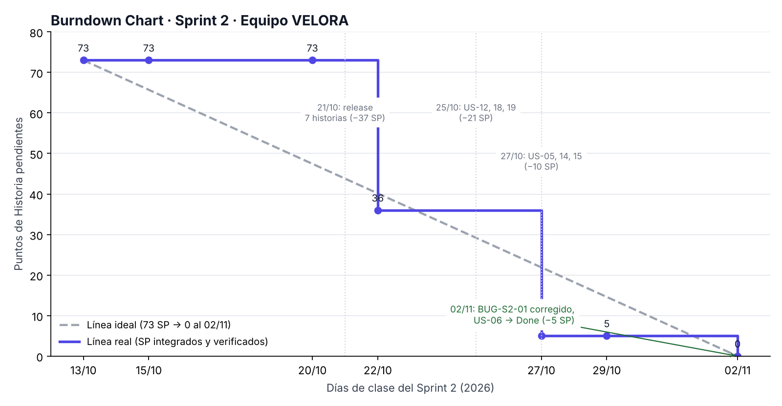
Figura 1. Burndown Chart del Sprint 2 (73 SP).
Fecha | Ideal (SP) | Real (SP) | Desvío | Evento
13/10 | 73,0 | 73 | 0,0 | Sprint Planning
15/10 | 65,7 | 73 | +7,3 | Tablero armado; desarrollo local
20/10 | 47,5 | 73 | +25,5 | Nada integrado todavía
22/10 | 40,2 | 36 | −4,2 | Release del 21/10: 7 historias (−37 SP)
27/10 | 21,9 | 5 | −16,9 | Releases del 25/10 (−21 SP) y 27/10 (−10 SP)
29/10 | 14,6 | 5 | −9,6 | US-06 en pruebas
02/11 | 0,0 | 0 | 0,0 | BUG-S2-01 corregido; US-06 → Done (−5 SP)

Análisis de desviación (redactado por el Scrum Master)
Arranque plano (13/10 al 20/10). Durante la primera semana la línea real quedó en 73 SP mientras la ideal ya proyectaba 47,5 SP. El equipo trabajó en local (módulo ágil, Kanban, formulario) y no integró nada al repositorio hasta el 21/10. Es el mismo patrón del Sprint 1, aunque más corto.
Caída grande (22/10, −37 SP). El release del 21/10 integró 7 historias juntas (US-07, 08, 09, 10, 11, 13 y 17). La línea real cruzó por debajo de la ideal y quedó adelantada.
Dos entregas más (25/10 y 27/10, −31 SP). US-12, 18 y 19 entraron el 25/10 y US-05, 14 y 15 el 27/10. El 27/10 quedaban solo 5 SP, por debajo de los 21,9 SP de la línea ideal.
Meseta y cierre (27/10 al 02/11). Los 5 SP restantes eran US-06: entró el 27/10 y quedó en pruebas. El 02/11 QA encontró BUG-S2-01; por el DoD no podía pasar a Done hasta corregirlo. Se corrigió y se volvió a probar el mismo día, y la línea real llegó a 0 el 02/11, junto con la ideal.
Conclusión. El Sprint 2 cumplió el 100 % del compromiso (73 SP) dentro del período, con una velocidad de 73 SP frente a 29 SP del Sprint 1. La desviación principal sigue siendo la integración en lotes: hubo una semana sin avance visible y la última historia se cerró el último día. El compromiso N.º 2 de la Retrospectiva apunta a eso.

4.3 Control de versiones (GitHub)
Repositorio oficial | https://github.com/brunosanmartin-b/Sistemas-de-gestion-de-calidad-del-software-proyecto
Rama principal | main

Historial de commits del Sprint 2 (git log)
Commit | Fecha | Autor | Mensaje | Historias / cambios
e893609 | 13/10/2026 20:39 | Iasser99 | optimizacion de informacion de pagina | Ajustes de contenido en calidad, index y nosotros (8 archivos, +98 / −68).
a7469bd | 21/10/2026 17:34 | Iasser99 | release: Sprint 2, inicio | US-07, 08, 09, 10, 11, 13 y 17: metodologias.html, agile.css, agile.js, contact-form.js (12 archivos, +3113).
8eb733b | 25/10/2026 22:51 | brunosanmartin-b | Docs: documentacion Sprint 2 | sprint_2.md, sprint.md y Plan de pruebas del Sprint 1 (4 archivos, +409).
04ad891 | 25/10/2026 23:19 | brunosanmartin-b | release: prioridad ALTA y MEDIA del Sprint 2 (US-18, US-19 y US-12) | comparator.js, survey-wizard.js, glossary.js, recursos.html, interactive.css (23 archivos, +2508).
8a5d08d | 27/10/2026 18:19 | mistercapo2012 (Gael) | add 2do sprint y documentacion ia | US-05, 06, 14 y 15: practice-exercises.js, agile.js, recursos y metodologias (21 archivos, +3148).
[hash] | 02/11/2026 | brunosanmartin-b | fix BUG-S2-01: navegación de Modelos Tradicionales (US-06) | js/agile.js: lectura de data-trad-target (4 líneas).
[hash] | 02/11/2026 | brunosanmartin-b | fix OBS-S2-01: label con for explícito en la casilla de términos (US-17) | nosotros.html (1 línea).

Comando: git log --date=iso --pretty="%h | %ad | %an | %s" --stat. [Confirmar que la cuenta mistercapo2012 es la de Gael Rodriguez.]

[Opcional: insertar captura del grafo de commits (GitHub → Insights → Network)]

5. Evidencias del Diseñador (UI/UX & Estilos)

5.1 Diseño y maquetación
Capturas del incremento final (con las correcciones del 02/11) en escritorio (1440 px) y en celular (375 px).
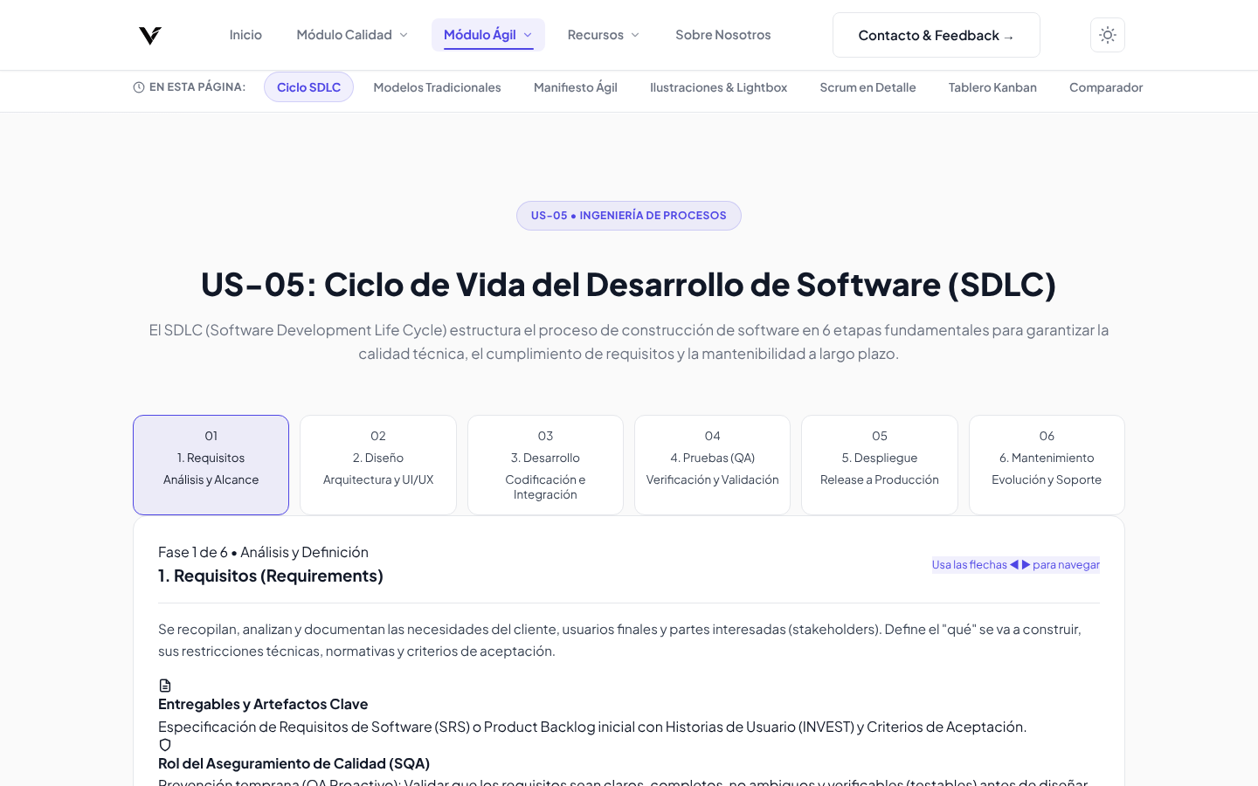  Figura 2. US-05 · Línea de tiempo del SDLC. | 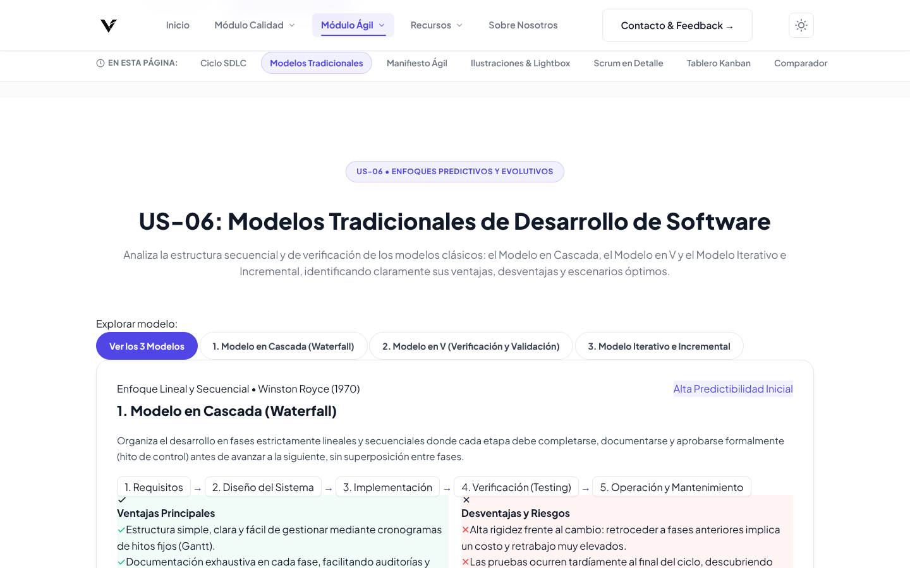  Figura 3. US-06 · Modelos tradicionales.
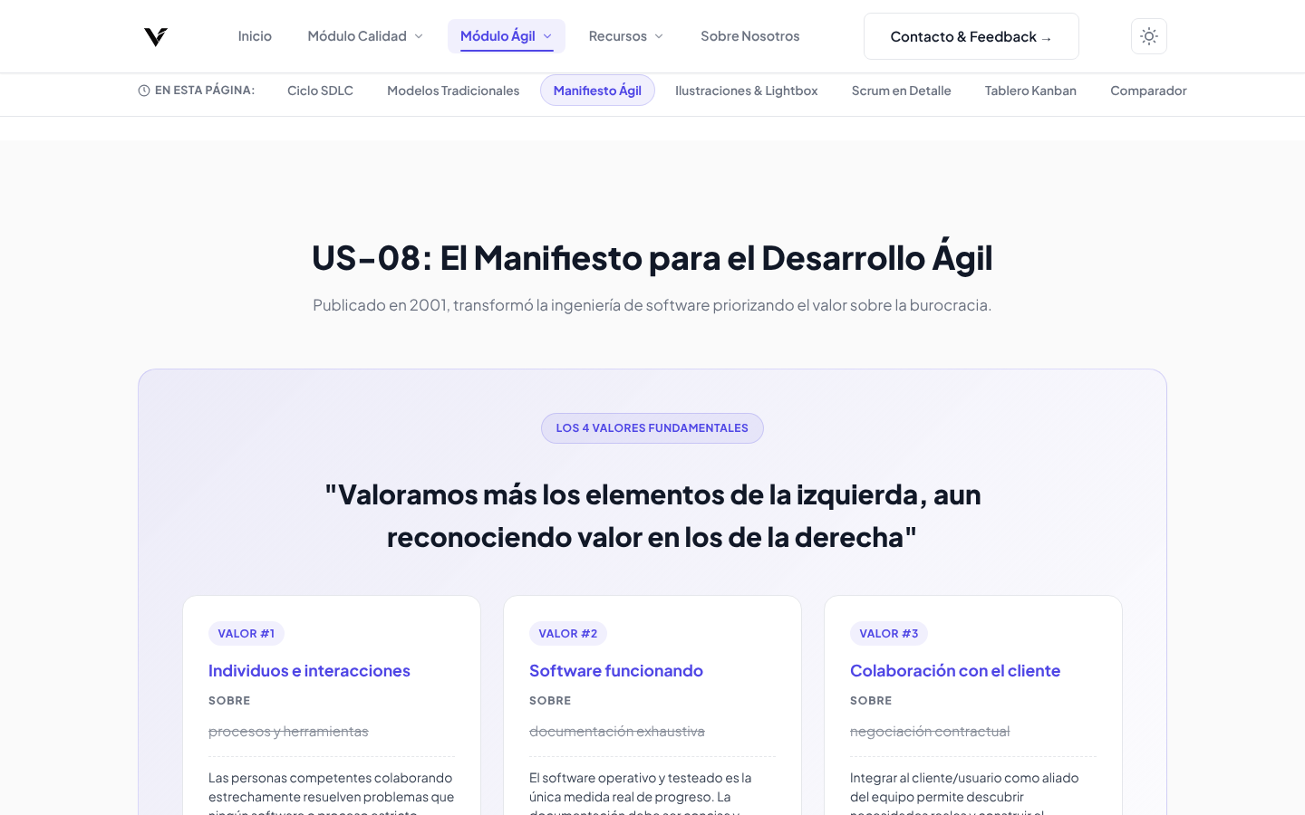  Figura 4. US-08 · Manifiesto Ágil. | 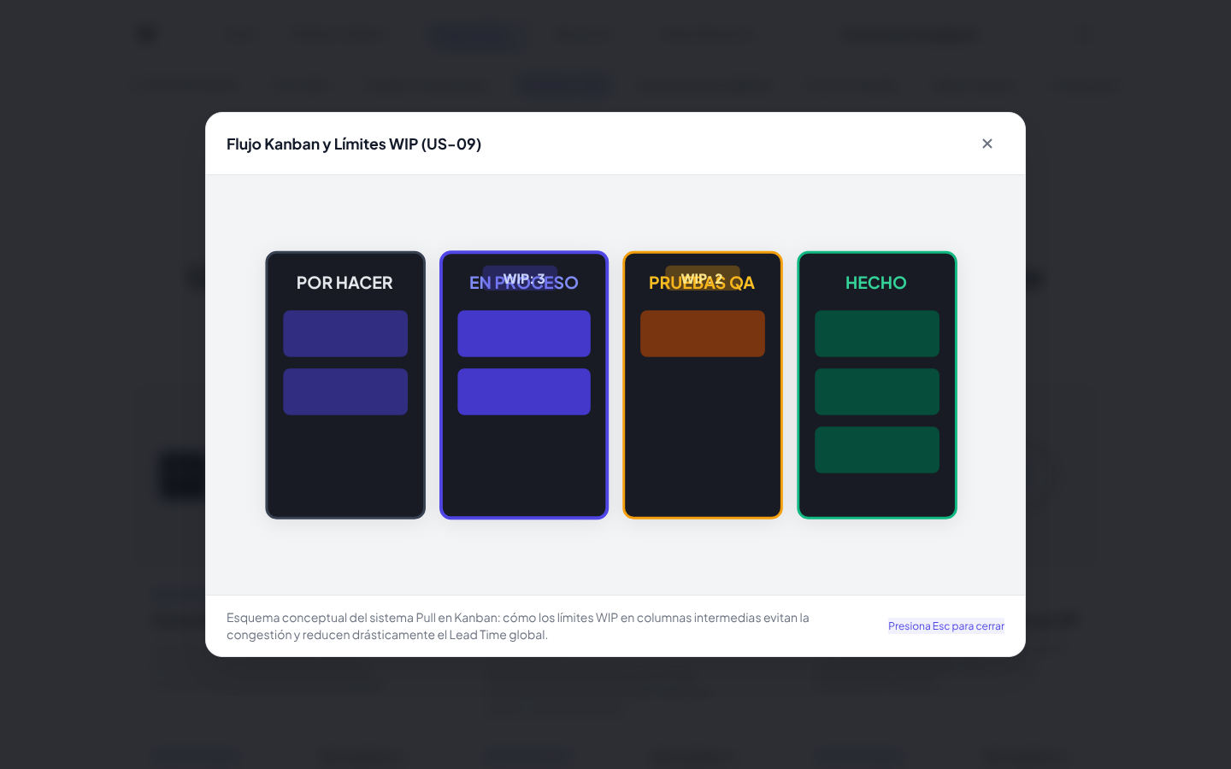  Figura 5. US-07/09 · Diagrama en el Lightbox.
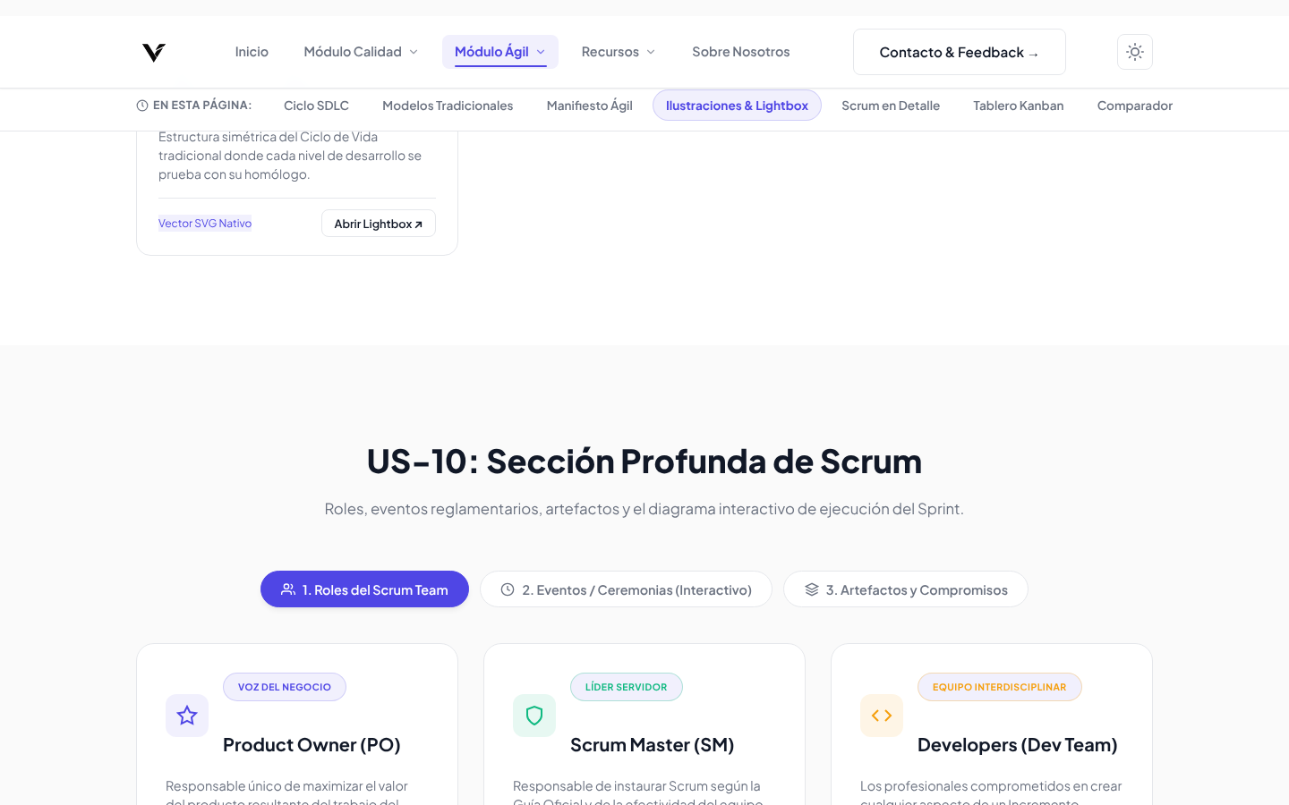  Figura 6. US-10 · Scrum: roles, eventos y artefactos. | 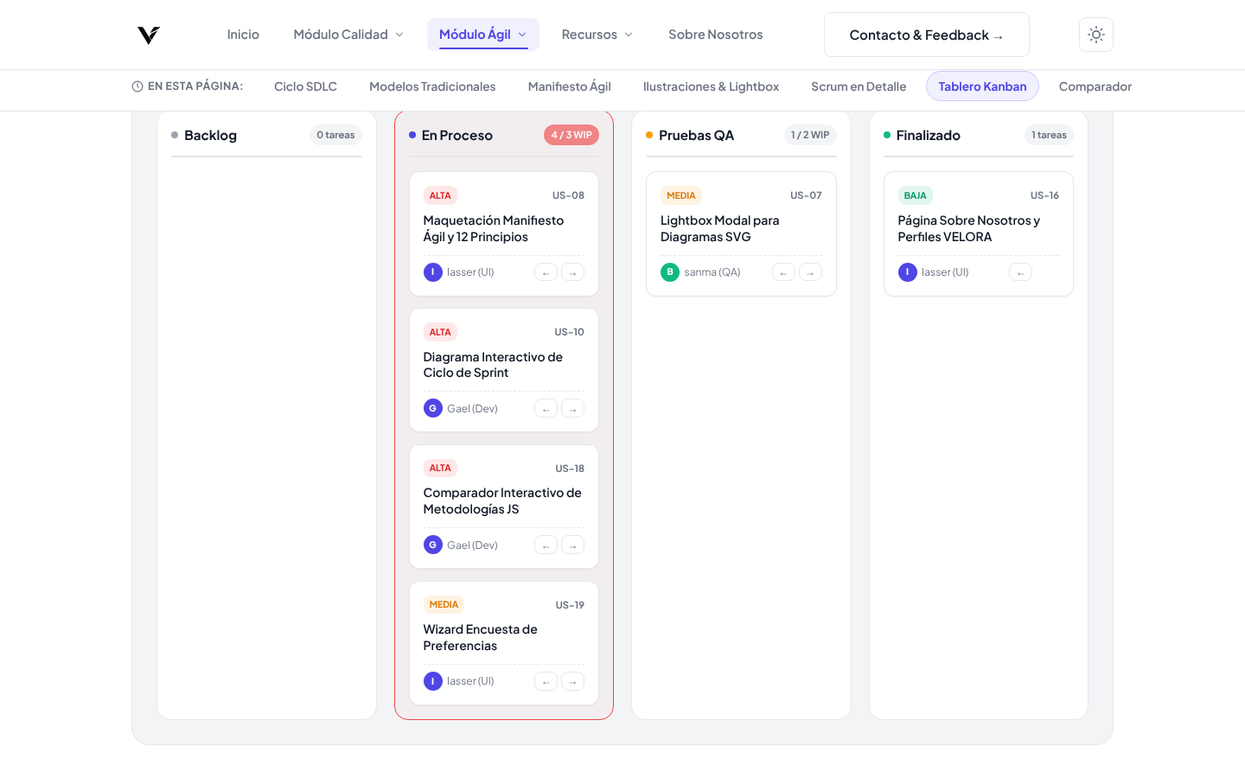  Figura 7. US-11 · Kanban con el WIP superado (alerta).
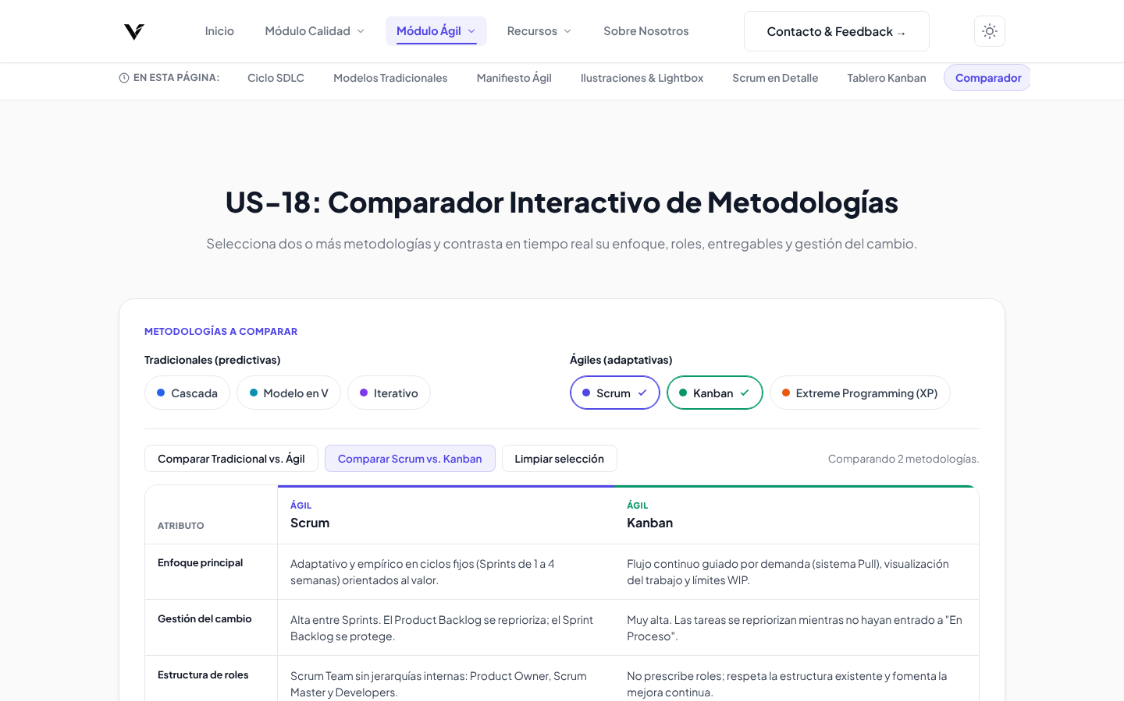  Figura 8. US-18 · Comparador Scrum vs. Kanban. | 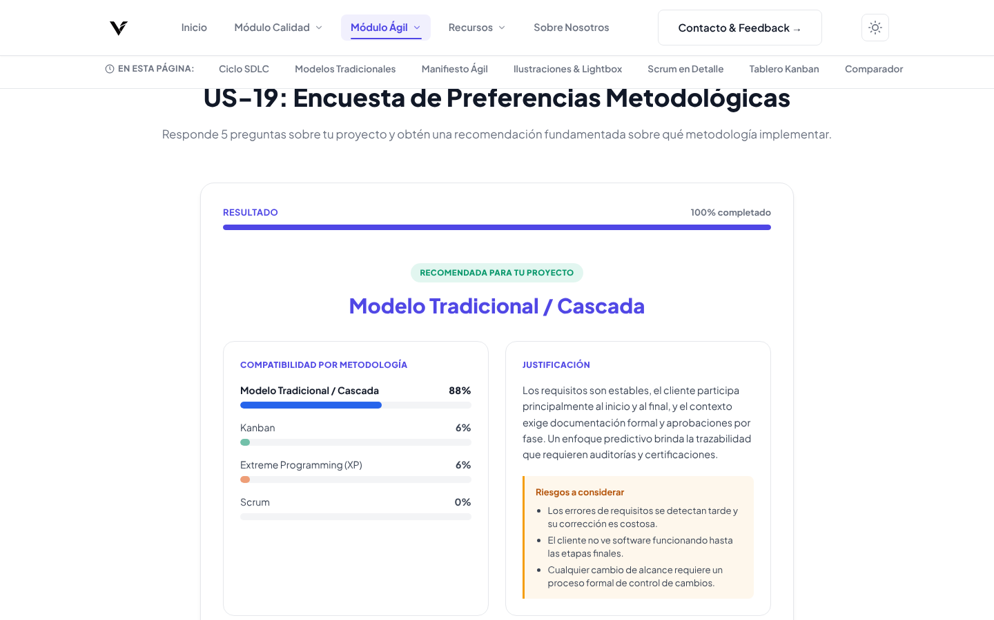  Figura 9. US-19 · Resultado de la encuesta.
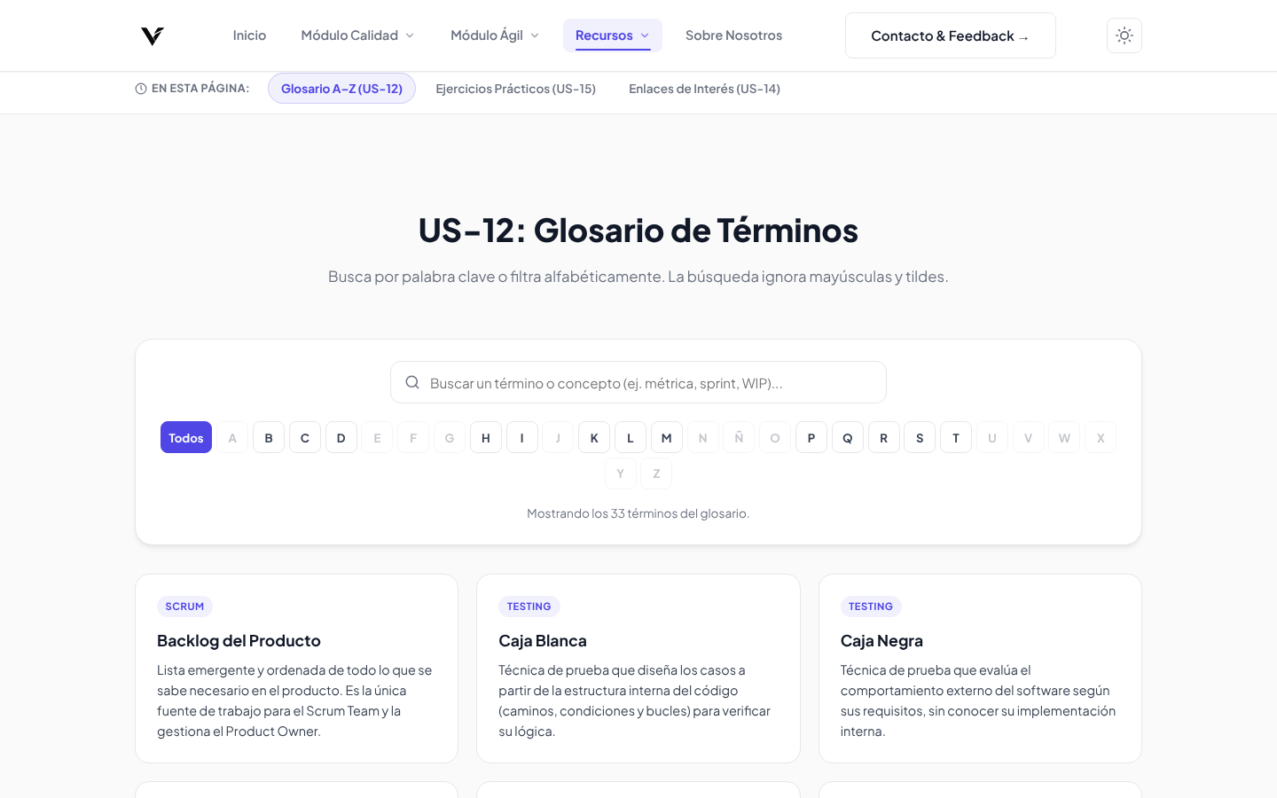  Figura 10. US-12 · Glosario A-Z. | 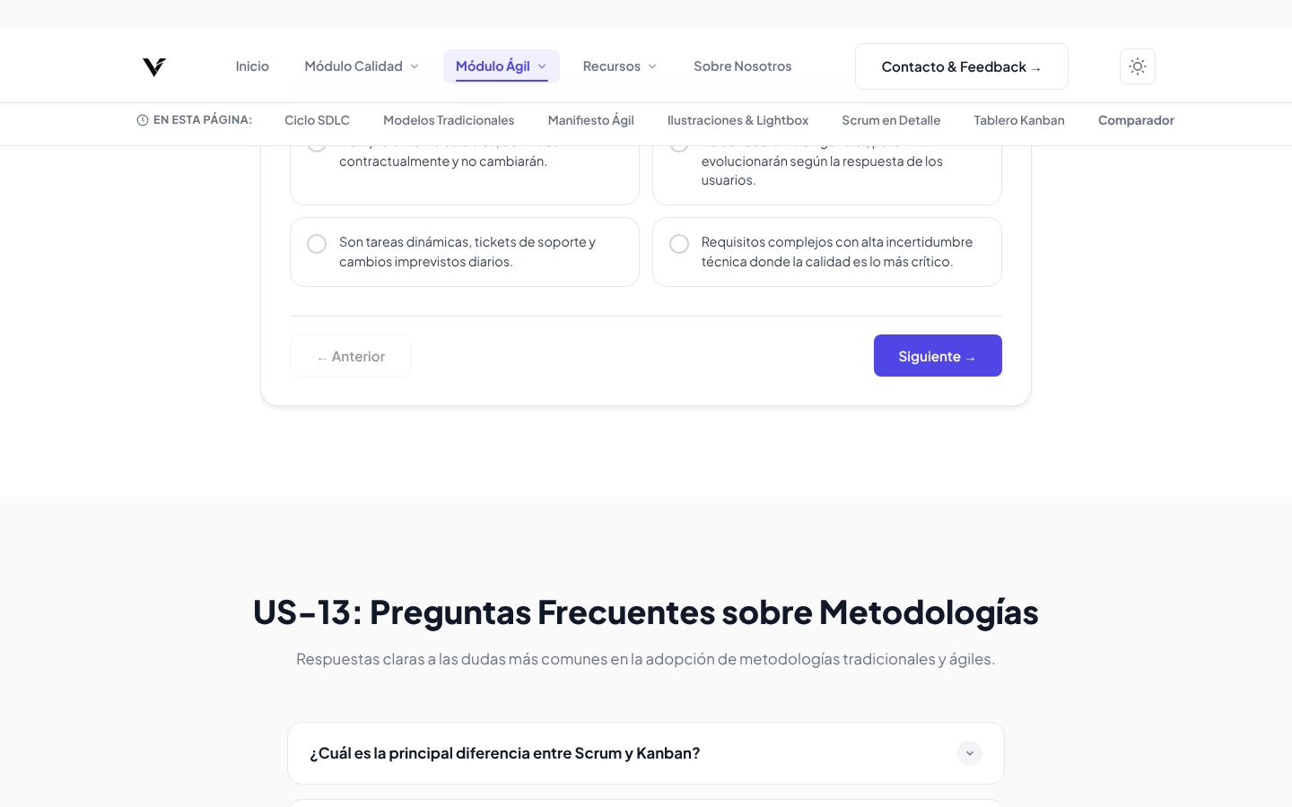  Figura 11. US-13 · Preguntas frecuentes.
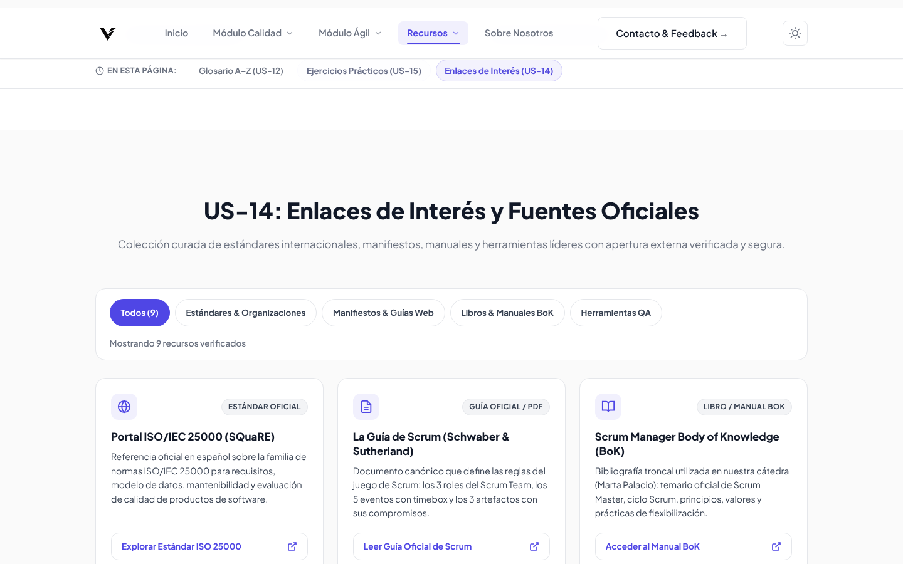  Figura 12. US-14 · Enlaces de interés. | 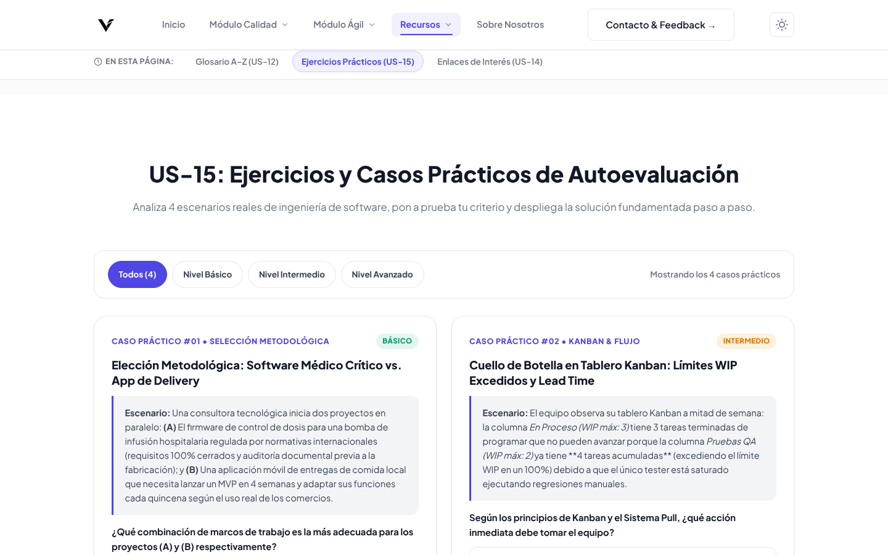  Figura 13. US-15 · Ejercicios prácticos.
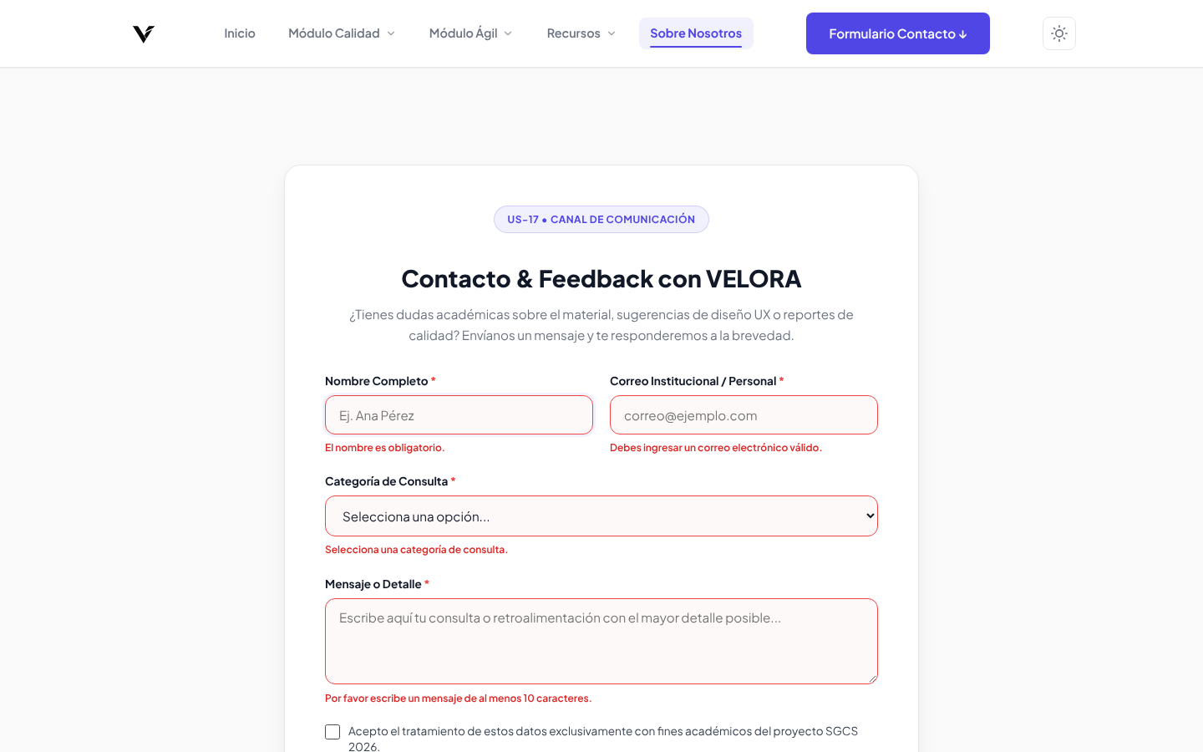  Figura 14. US-17 · Validación con errores por campo. | 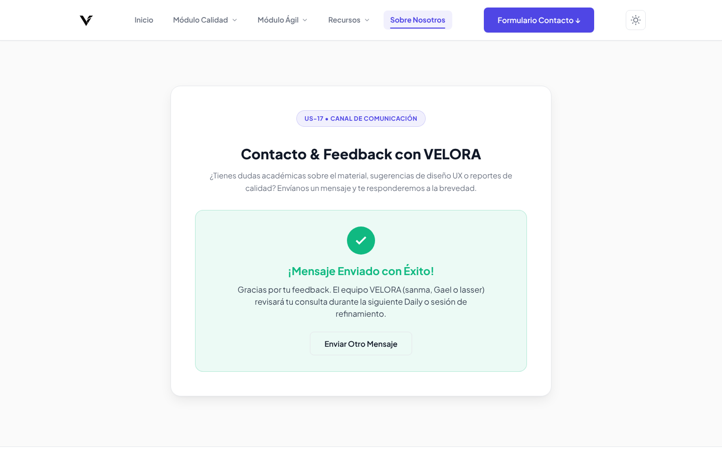  Figura 15. US-17 · Confirmación de envío.
 | 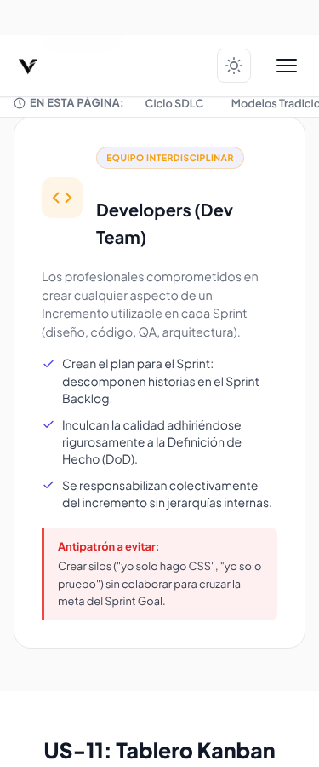 | 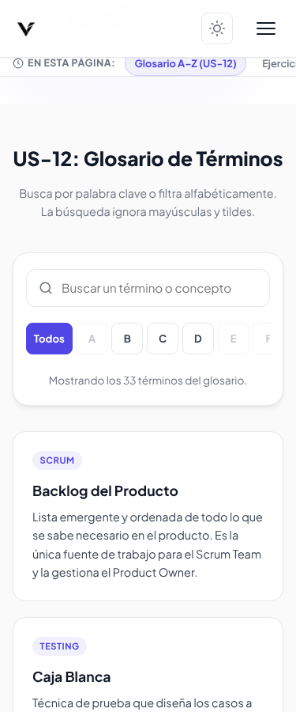 | 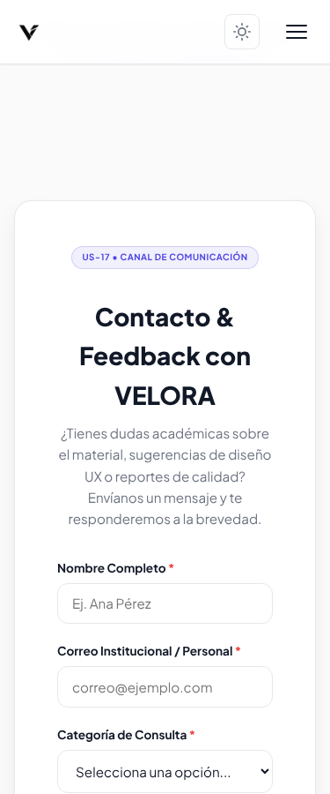
Figura 16. Vista móvil a 375 px: metodologias.html, tablero Kanban, glosario y formulario de contacto.
[Insertar los bocetos o wireframes de metodologias.html y recursos.html, si los hay]

5.2 Devolución e iteración (registro de cambios visuales)
Fecha | Origen | Cambio visual / CSS realizado | Historia
13/10 | Review del Sprint 1 | Ajuste de textos y jerarquía en calidad.html, index.html y nosotros.html; +6 líneas en components.css. | Sprint 1
21/10 | Planificación | agile.css (1107 líneas): manifiesto con valores y principios, 4 diagramas SVG, Lightbox, pestañas de Scrum, tablero Kanban con estado de alerta WIP, FAQ y formulario. | US-07 a 11, 13, 17
25/10 | Planificación | interactive.css (comparador y encuesta con barra de progreso), resources.css (glosario A-Z), ajustes en layout, reset y responsive. | US-12, 18, 19
27/10 | Planificación | agile.css (+427): línea de tiempo del SDLC y tarjetas de modelos; resources.css (+431): ejercicios y tarjetas de enlaces por tipo. | US-05, 06, 14, 15
02/11 | QA | Pruebas visuales en 5 anchos: sin desbordes; principios en 1 columna a 375 px; tabla del comparador con scroll interno. | Todas
[fecha] | Product Owner | [Cambios pedidos en la Review, si los hubo] | —

6. Evidencias del Programador (Frontend / Lógica)

6.1 Código fuente e integración
Repositorio | https://github.com/brunosanmartin-b/Sistemas-de-gestion-de-calidad-del-software-proyecto
Stack | HTML5 semántico · CSS3 modular con Custom Properties · JavaScript ES6+ (sin frameworks)
Ejecución | Doble clic sobre los .html (file://), sin servidor; scripts en orden y main.js al final

Archivo | Historias | Responsabilidad
js/agile.js | US-05, 06, 07, 09, 10, 11 | Lightbox reutilizable, pestañas y diagrama del Sprint, tablero Kanban (botones, arrastre y WIP), línea de tiempo del SDLC y navegación de modelos tradicionales.
js/comparator.js | US-18 | Tabla comparativa generada desde un objeto JS según las casillas marcadas; presets y «Limpiar selección».
js/survey-wizard.js | US-19 | Asistente de 5 preguntas con barra de progreso y puntaje ponderado hacia Cascada, Scrum, Kanban y XP.
js/glossary.js | US-12 | Búsqueda en tiempo real que ignora mayúsculas y tildes, índice A-Z y estado «Sin resultados».
js/practice-exercises.js | US-14, 15 | Mostrar/ocultar soluciones con aria-expanded, filtro por nivel; filtro de enlaces y refuerzo de rel="noopener noreferrer".
js/contact-form.js | US-17 | Validación al salir de cada campo y al enviar, aria-invalid y aria-describedby, mensaje de confirmación.

6.2 Buenas prácticas de programación
- Un archivo por módulo con cabecera comentada que indica la historia (ej. «comparator.js — US-18»).
- Datos separados de la lógica: metodologías del comparador, preguntas de la encuesta y términos del glosario en objetos JS.
- Inicializadores expuestos en window y main.js al final, sin type="module", para que funcione con file://.
- Accesibilidad desde el JS: aria-expanded, aria-selected, aria-invalid, aria-live y manejo del foco al mover tarjetas o abrir el Lightbox.

6.3 Consola de desarrollador sin errores ni warnings
[Insertar captura de la consola (F12 → Consola) de metodologias.html y recursos.html mostrando 0 errores y 0 advertencias]

Verificación automatizada de respaldo (Chromium sin interfaz, file://, código con las correcciones del 02/11): se registraron los mensajes de error y advertencia de cada página en cinco anchos.
Página | 375 px | 414 px | 768 px | 1024 px | 1440 px
index.html | 0 errores · 0 warnings | 0 errores · 0 warnings | 0 errores · 0 warnings | 0 errores · 0 warnings | 0 errores · 0 warnings
calidad.html | 0 errores · 0 warnings | 0 errores · 0 warnings | 0 errores · 0 warnings | 0 errores · 0 warnings | 0 errores · 0 warnings
metodologias.html | 0 errores · 0 warnings | 0 errores · 0 warnings | 0 errores · 0 warnings | 0 errores · 0 warnings | 0 errores · 0 warnings
recursos.html | 0 errores · 0 warnings | 0 errores · 0 warnings | 0 errores · 0 warnings | 0 errores · 0 warnings | 0 errores · 0 warnings
nosotros.html | 0 errores · 0 warnings | 0 errores · 0 warnings | 0 errores · 0 warnings | 0 errores · 0 warnings | 0 errores · 0 warnings

6.4 Registro de persistencia de datos (localStorage)
Clave | Valores | Dónde se usa | Comportamiento
velora-theme | light / dark | js/main.js (las 5 páginas) | Guarda el tema elegido; al recargar se aplica el guardado o, si no hay, la preferencia del sistema. Acceso protegido con try/catch.

En el Sprint 2 no se agregaron claves nuevas: el tablero Kanban, el comparador y la encuesta guardan su estado en memoria y se reinician al recargar la página.
[Insertar captura de F12 → Aplicación → Almacenamiento local mostrando la clave velora-theme]

7. Evidencias del Tester / QA
El plan completo está en 03_Plan_de_pruebas_Sprint2_VELORA. Resultado: 62 casos · 62 Pass · 0 Fail.
Historia | Casos | Pass | Fail
US-05 · Ciclo de Vida del Desarrollo (SDLC) | 5 | 5 | 0
US-06 · Modelos Tradicionales | 4 | 4 | 0
US-07 · Ilustraciones de Modelos Tradicionales | 4 | 4 | 0
US-08 · Metodologías Ágiles | 4 | 4 | 0
US-09 · Ilustraciones de Metodologías Ágiles | 2 | 2 | 0
US-10 · Sección profunda de Scrum | 3 | 3 | 0
US-11 · Sección profunda de Kanban | 5 | 5 | 0
US-12 · Glosario | 5 | 5 | 0
US-13 · Preguntas Frecuentes (FAQ) | 4 | 4 | 0
US-14 · Enlaces de Interés | 4 | 4 | 0
US-15 · Ejercicios y Casos Prácticos | 4 | 4 | 0
US-17 · Formulario de Contacto | 4 | 4 | 0
US-18 · Comparador de Metodologías | 6 | 6 | 0
US-19 · Encuesta de Preferencias Metodológicas | 5 | 5 | 0
Generales (consola, responsive, enlaces) | 3 | 3 | 0
Total | 62 | 62 | 0

Defectos reportados al programador
ID | Defecto | Severidad | Detectado | Asignado | Estado
BUG-S2-01 | Los botones de «Explorar modelo» (US-06) ocultan los 3 modelos: agile.js lee data-trad-model y el HTML usa data-trad-target. | Alta | 02/11 · QA | Gael | Resuelto 02/11
OBS-S2-01 | Casilla de términos del formulario sin <label for> explícito (estaba envuelta en su label). | Baja | 02/11 · QA | Iasser | Resuelta 02/11

8. Archivos que acompañan esta entrega
Archivo | Contenido | Rol
01_Documentacion_Sprint2_VELORA | Este documento: carátula, cronograma, artefactos, ceremonias y evidencias por rol. | Todo el equipo
02_Scrum_Diario_VELORA_Sprint2 | Bitácora de los dailies por rol y registro de impedimentos. | Scrum Master
03_Plan_de_pruebas_Sprint2_VELORA | Matriz de 62 casos con resultados y reporte de defectos. | Tester / QA
burndown_sprint2.png | Gráfico Burndown en alta resolución. | Scrum Master
Documentacion_Sprint2_VELORA_completa.pdf | Los tres documentos unificados en un PDF. | Todo el equipo

